Année scolaire : 2021-2022

Ecole communale
de
Mont Saint Jean
Rue du Ménil, 3
1410 Waterloo

Tel : 02 384 34 92
Fax : 02 387 28 81

direction@montsaintjean.be
www.montsaintjean.be

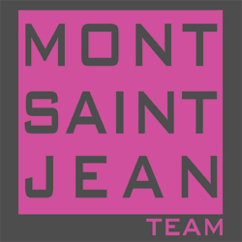
Concerne : soins octroyés à votre enfant
Chers parents,
En cas de petits maux, nous aimerions savoir quels soins vous nous autorisez à administrer à votre enfant.
Madame, Monsieur, ……………………………………………….……… (1) Mère / père / tuteur
Madame, Monsieur, ……………………………………………….…… (2) Mère / père / tuteur,
de , en classe :
autorise l’équipe éducative, le secrétariat et la direction à fournir les soins suivants :
En cas de :
- blessures / coups / inflammations / piqûres / démangeaisons / … :
- Polyseptol Derma  - Flamigel  - Arnigel  - Calmiderm | - Arnica (granules)  - Sérum physiologique  - Nexcare cold / hot spray  - Diaseptyl spray (désinfectant)

- maux de gorge : | - stress :
- Medica Junior | - Roll Puressentiel

- maux de tête : | - maux de ventre :
- Roll Puressentiel  - Dafalgan instant Junior 250mg  - Dolol instant 250 mg | - Digestil  - Antimetil

- irritations occulaires :
- Euphrasia | - Sérum physiologique

Signature des parents :

………………………………………… (1) ………………………………………… (2)

